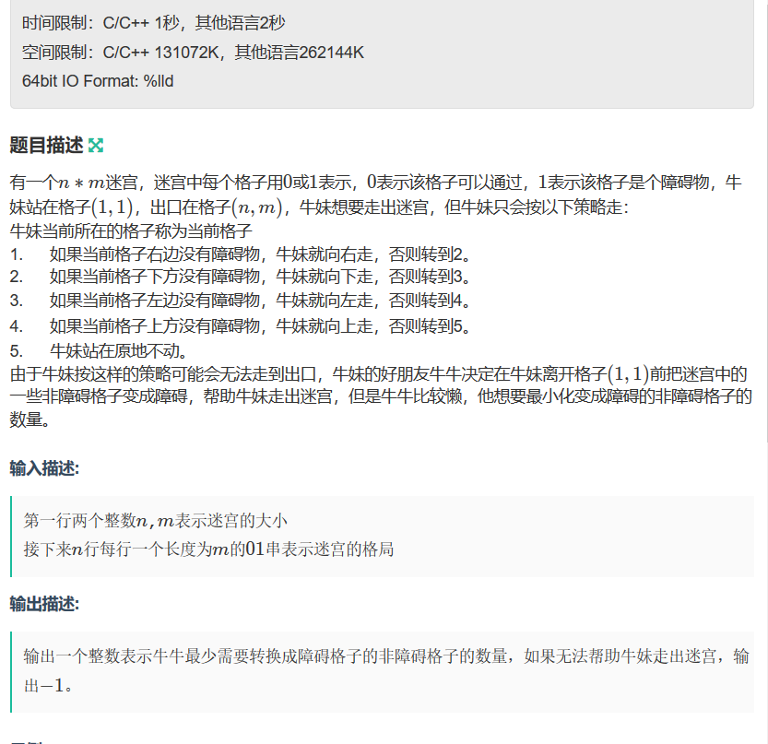
链接：https://ac.nowcoder.com/acm/contest/4090/D
来源：牛客网

输入

4 4
0000
0110
0110
0000

输出

0

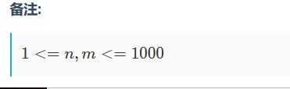
向上和向左其实都是没有意义的..so只能向右向下..
然后dp就行了
#include<bits/stdc++.h>
using namespace std;
const int N=1e3+10;
char mp[N][N];
long long int dp[N][N];
int main()
{
int n,m;
scanf("%d %d",&n,&m);
for(int i=1;i<=n;i++)
{
scanf("%s",mp[i]+1);
}
memset(dp,127,sizeof dp);
dp[1][1]=0;
for(int i=1;i<=n;i++)
{
for(int j=1;j<=m;j++)
{
if(mp[i][j]=='1') continue;
if(i==1&&j==1) continue;
dp[i][j]=min(dp[i-1][j]+(long long)(mp[i-1][j+1]=='0'),dp[i][j-1]);
}
}
if(dp[n][m]<0x3fffffff) {cout<<dp[n][m];}
else cout<<"-1";
return 0;
}

